
UNIVERSIDADE FEDERAL DE ALAGOAS - UFAL
FACULDADE DE ECONOMIA, ADMINISTRAÇÃO E CONTABILIDADE – FEAC
CURSO DE ADMINISTRAÇÃO A DISTÂNCIA – ADM-EAD



MATERIAL DE APOIO
EXERCÍCIOS RESOLVIDOS

PESQUISA OPERACIONAL

Prof. Alexandre Lima Marques da Silva

Maceió, outubro de 2009.

SUMÁRIO

CAPÍTULO 1: CONSTRUÇÃO DE MODELOS | 03
CAPÍTULO 2: MÉTODO GRÁFICO | 06
CAPÍTULO 3: MÉTODO SIMPLEX | 11
CAPÍTULO 4: PROBLEMA DOS TRANSPORTES | 20
REFERÊNCIAS | 29

CAPÍTULO 1

CONSTRUÇÃO DE MODELOS

EXERCÍCIOS RESOLVIDOS

  - Certa empresa fabrica dois produtos P1 e P2. O lucro unitário do produto P1 é de R$ 1.000,00 e o lucro unitário de P2 é R$ 1.800. A empresa precisa de 20 horas para fabricar uma unidade de P1 e de 30 horas para fabricar uma unidade de P2. O tempo anual de produção disponível para isso é de 1200horas. A demanda esperada para cada produto é de 40 unidades para P1 e 30 unidades para P2. Construa o modelo de programação linear que objetiva Maximizar o lucro.
Solução:
P1: Lucro – R$ 1.000,00
Tempo de produção P1: 20 horas
P2: Lucro – R$ 1.800,00
Tempo de produção P2: 30 horas
Tempo Disponível de Produção: 1200horas
Demanda Esperada P1: 40 unidades
Demanda Esperada P2: 30 unidades
Unidade produzida do Produto P1: x
Unidade produzida do Produto P2: y

Função Objetivo:
Maximizar: 1000x + 1.800y
Restrições:
- Tempo de Produção: 1.200h
20x + 30y ≤ 1.200
- Demanda Esperada do Produto P1: 40 unidades
x ≤ 40
- Demanda Esperada do Produto P2: 30 unidades
y ≤ 30

Logo:
Maximizar Lucro: Max Z = 1000x + 1.800y
Restrições:
20x + 30y ≤ 1.200
x ≤ 40
y ≤ 30
x , y ≥ 0

  - A necessidade mínima de vitaminas na alimentação é de 32 unidades por dia e a de proteínas de 36 unidades por dia. Uma pessoa tem disponível carne e ovo para se alimentar. Cada unidade de carne contém 4 unidades de vitaminas e 6 unidades de proteínas. Cada unidade de ovo contém 8 unidades de vitaminas e 6 unidades de proteínas. Qual a quantidade de carne e ovo que deve ser consumida de forma a ter o Menos custo possível. Cada unidade de carne custa R$ 3,00 e cada unidade de ovo custa R$ 2,5.
Solução:
Necessidade mínima de Vitamina: 32 unidades / dia
Necessidade mímima de Proteínas: 36 unidades / dia
- 1 unidade de carne: 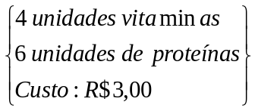
- 1 unidade de ovo: 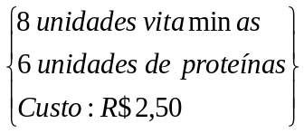
Unidade consumida de carne: x
Unidade consumida de carne: y

Minimizar Custo: Min Z = 3x + 2,5y
Restrições:
4x + 8y ≥ 32
6x + 6y ≥ 36
x, y ≥ 0

CAPÍTULO 2

MÉTODO GRÁFICO

EXERCÍCIOS RESOLVIDOS
  - Resolva pelo Método Gráfico o seguinte modelo de Programação Linear:
Max Z = 3x + 4y
Sujeito a: 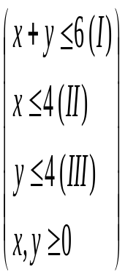
- Solução 01: Coordenadas da Zona Permissível
Representação gráfica das inequações num mesmo eixo cartesiano.
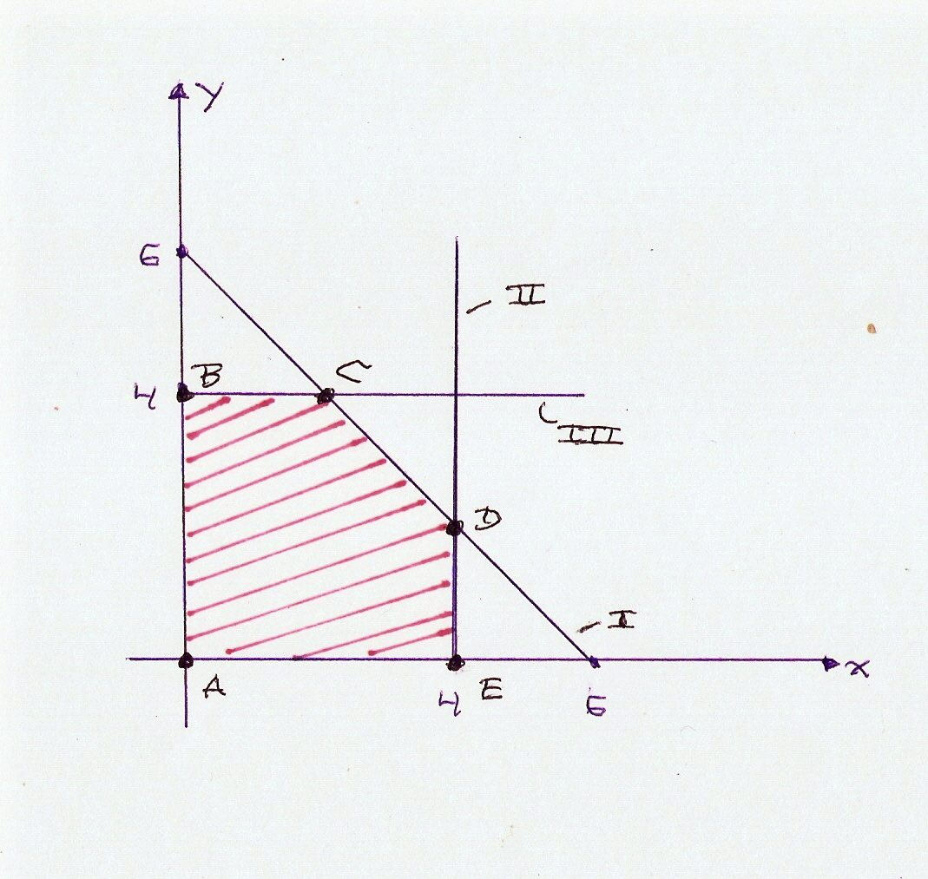
As restrições apresentam uma área comum que está destacada em vermelho que caracteriza a Zona Permissível, ou seja, a área onde está a solução ótima do problema de Maximização.
Esta área define 5 vértices, cujas coordenadas são:
- A(0,0)
- B(0,4)
- C – Interseção das retas: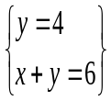
Logo: x + 4 = 6 → x = 2
Portanto: C(2,4)
- D – Interseção das retas: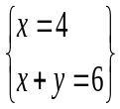
Logo: 4 + y = 6 → y = 2
Portanto: D(4,2)
- E(4,0).

Definição da Solução Ótima do Problema:
Vamos verificar em qual vértice a Função Objetivo atinge o seu maior valor:
Max Z = 3x + 4y
ZA = 3(0) + 4(0) = 0
ZB = 3(0) + 4(4) = 16
ZC = 3(2) + 4(4) = 22
ZD = 3(4) + 4(2) = 20
ZE = 3(4) + 4(0) = 12

Logo a Função Objetivo atinge o seu maior valor em Z = 22, para x = 2 e y = 4.

- Solução 02: Critério da Função Objetivo
Uma outra forma de determinar a solução do problema de maximização é através da representação gráfica da função objetivo no mesmo gráfico das restrições. Os pontos candidatos a solução ótima continuam sendo os mesmos.

Por se tratar de um problema de maximização, o último ponto que a função objetivo interceptar será o ponto que representará a solução ótima do problema.
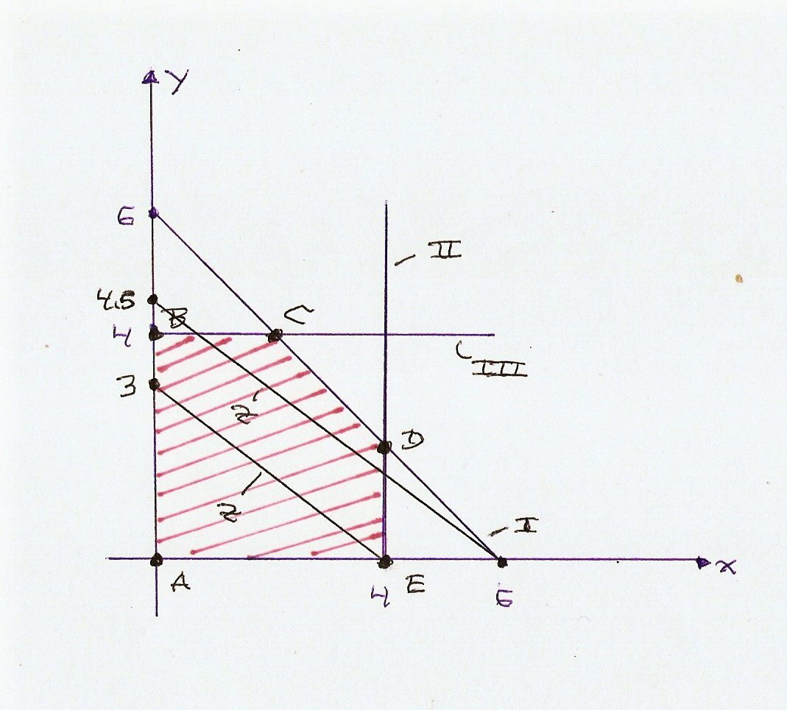

São representadas duas retas da Função Objetivo:
A primeira adotando Z = 12, resulta x = 4 e y = 3.
A segunda adotando Z = 18, resulta x = 6 e y = 4,5.
Percebemos de forma clara que estas duas retas são paralelas. Logo fica bastante intuitivo que o último ponto que será interceptado pela função objetivo será o ponto C.

  - Min Z = 2x + 3y
Sujeito a: 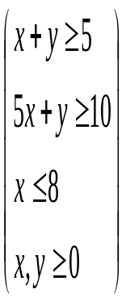
a) Solução 01: Coordenadas da Zona Permissível
Representação gráfica das inequações num mesmo eixo cartesiano.
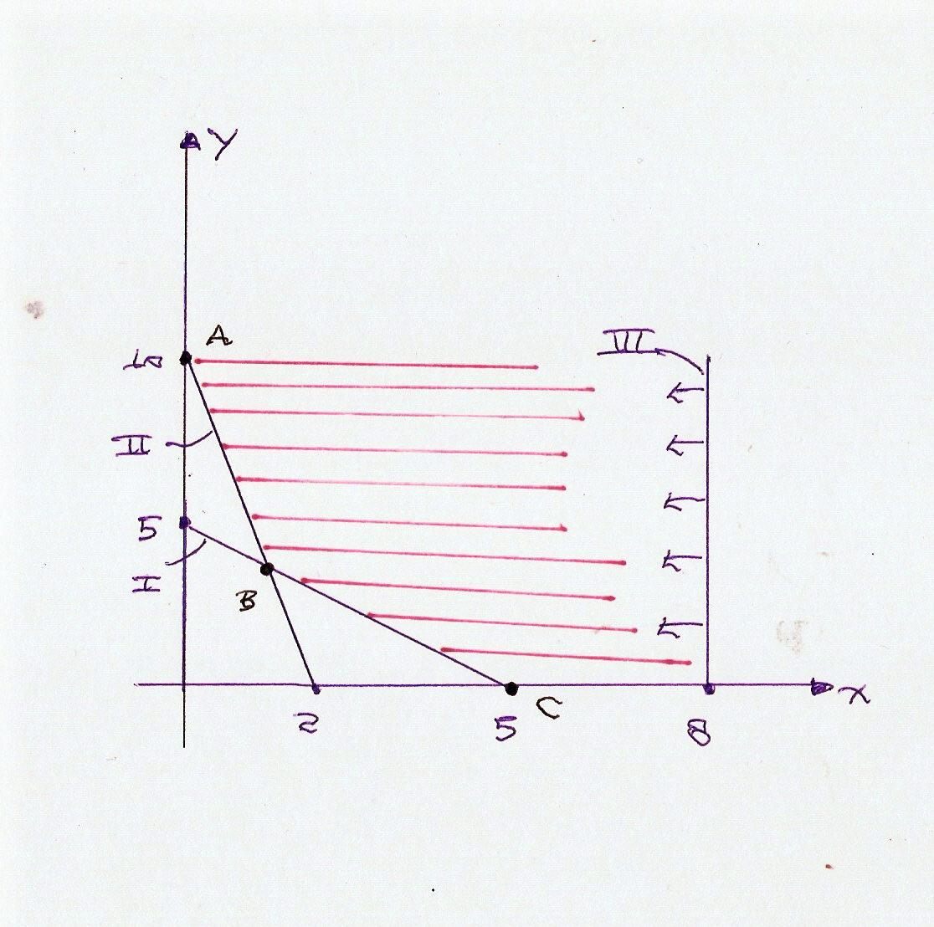
As restrições apresentam uma área comum que está destacada em vermelho que caracteriza a Zona Permissível, ou seja, a área onde está a solução ótima do problema de Minimização.
Esta área define 3 vértices possíveis para a solução, cujas coordenadas são:
- A(0,10)
- B – Interseção das retas: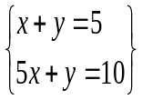
Logo: 4x = 5 → x=5/4
Y = 15/4
Portanto: B(5/4,15/4)
- C(5,0).

Definição da Solução Ótima do Problema:
Vamos verificar em qual vértice a Função Objetivo atinge o seu menor valor:
Min Z = 2x + 3y
ZA = 2(0) + 3(10) = 30
ZB = 2(5/4) + 3(15/4) = 10/4 + 45/4 = 55/4
ZC = 2(5) + 3(0) = 10
Logo a Função Objetivo atinge o seu menor valor em Z = 10, para x = 5 e y = 0.
b) Solução 02: Critério da Função Objetivo
Uma outra forma de determinar a solução do problema de minimização é através da representação gráfica da função objetivo no mesmo gráfico das restrições. Os pontos candidatos a solução ótima continuam sendo os mesmos.

Por se tratar de um problema de minimização, o primeiro ponto que a função objetivo interceptar será o ponto que representará a solução ótima do problema.
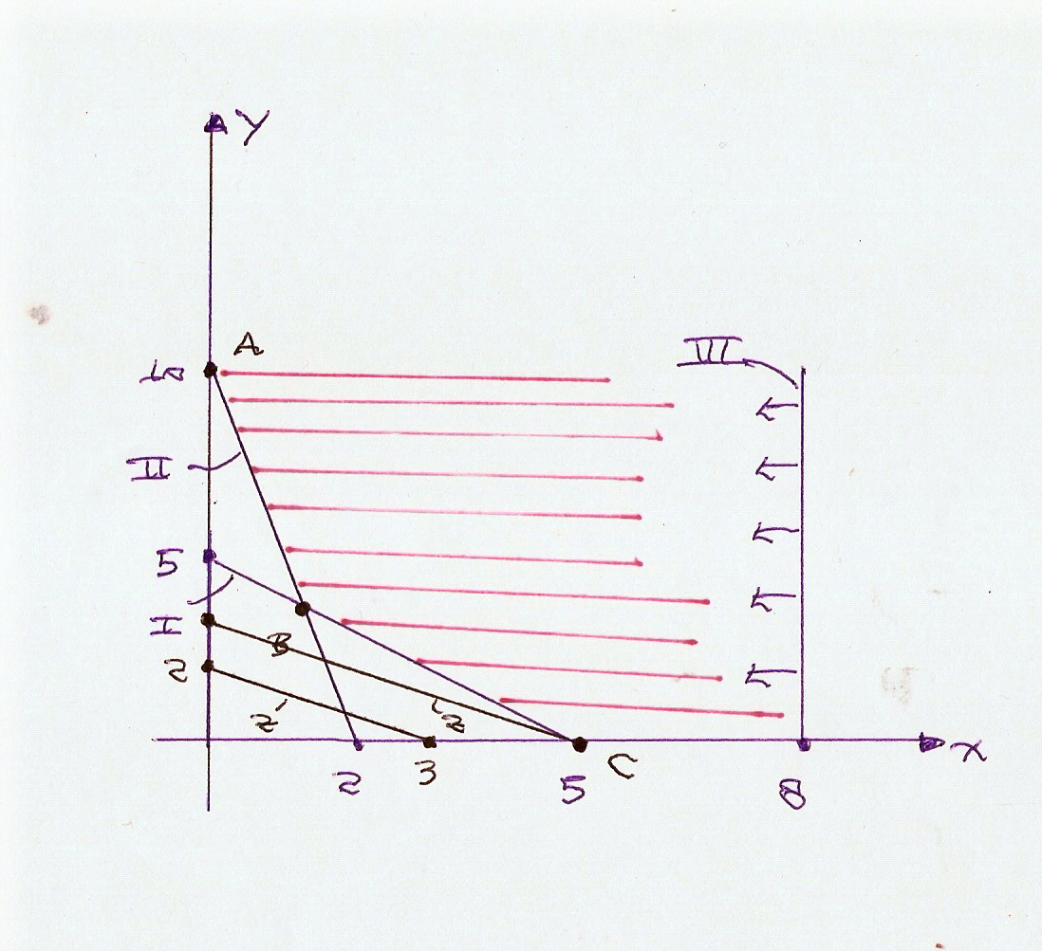

São representadas duas retas da Função Objetivo:
A primeira adotando Z = 6, resulta x = 3 e y = 2.
A segunda adotando Z = 10, resulta x = 5 e y = 10/3.

Percebemos de forma clara que o primeiro ponto que é interceptado pela Função Objetivo é o ponto C, que conforme o critério anterior de fato representa a solução ótima do problema de minimização.

CAPÍTULO 3

MÉTODO SIMPLEX

EXERCÍCIOS RESOLVIDOS
3.1 A partir do Método Simplex determine a solução dos seguintes problemas de Programação Linear.
Maximizar L = 4x + 5y

Sujeito a:
4x + 7y ≤ 336
6x + 3y ≤ 252
x1 , x2 ≥ 0
Solução:
1º Passo: Transformação da Função Objetivo e das Restrições:
L – 4x – 5y = 0
4x + 7y + f1 = 336
6x + 3y + f2 = 252

2º Passo: Montagem do 1º Tableau:
Z | x | y | F1 | F2 | LD | Base
1 | -4 | -5 | 0 | 0 | 0 | Linha Z
0 | 4 | 7 | 1 | 0 | 336 | F1
0 | 6 | 3 | 0 | 1 | 252 | F2

Neste primeiro tableau temos F1 e F2 na base, assumindo os valores 336 e 252, respectivamente. Como as variáveis x e y estão fora da base os seus valores são 0.

Como na Linha Z temos elementos negativos o tableau ainda não representa a solução ótima.
Portanto, alguma variável tem que entrar na base e, conseqüentemente, outra variável tem que sair.

3º Passo: Critério para definir a variável que entra na base:
Temos que escolher o menor valor da linha Z.
Z | x | y | F1 | F2 | LD | Base
1 | -4 | -5 | 0 | 0 | 0 | Linha Z
0 | 4 | 7 | 1 | 0 | 336 | F1
0 | 6 | 3 | 0 | 1 | 252 | F2

A partir do tableau podemos perceber que esse valor é -5. Portanto, a variável y deverá entrar na base. Logo temos que definir entre F1 e F2 quem vai sair da base. A coluna da variável que vai entrar na base é caracterizada por coluna-pivô.

4º Passo: Critério para definir a variável que sai da base:
Z | x | y | F1 | F2 | LD | Quociente | Base
1 | -4 | -5 | 0 | 0 | 0 |  | Linha Z
0 | 4 | 7 | 1 | 0 | 336 |  | F1
0 | 6 | 3 | 0 | 1 | 252 |  | F2

Para definir qual será a variável que vai sair da base (F1 ou F2) temos que calcular o quociente entre o Lado Direito (LD) e os valores que estão em destaque na coluna y, que foi a variável selecionada para entrar na base.
Logo: F1: 336/7 = 48
F2: 252/3 = 84
Portanto a variável F1 vai sair da base e a sua linha é caracterizada por linha-pivô.
Observação: Nessa divisão não podemos ter número negativo como resultado.

5º Passo: Definição do elemento pivô:
Temos que verificar qual é o elemento comum que é gerado da linha-pivô e da coluna-pivô.
Z | x | y | F1 | F2 | LD | Quociente | Base
1 | -4 | -5 | 0 | 0 | 0 |  | Linha Z
0 | 4 | 7 | 1 | 0 | 336 |  | Y
0 | 6 | 3 | 0 | 1 | 252 |  | F2

Esse elemento é o 7. Logo ele representa o número pivô que será utilizado para transformar os demais elementos da coluna-pivô em zero (0).
Observação: Perceba que agora na base temos a presença da variável y no lugar da variável F1.

6º Passo: Alteração do elemento-pivô.
Vamos dividir toda a linha-pivô por 7, que é o elemento-pivô, transformando o elemento-pivô em 1, conforme destaque no tableau a seguir. Esse procedimento vai ser importante, pois vai facilitar o trabalho de eliminação dos demais elementos da coluna-pivô.

Z | X | y | F1 | F2 | LD | Base
1 | -4 | -5 | 0 | 0 | 0 | Linha Z
0 | 4/7 | 1 | 1/7 | 0 | 48 | Y
0 | 6 | 3 | 0 | 1 | 252 | F2

7º Passo: Alteração dos elementos da coluna-pivô.
A partir de operações elementares vamos fazer o seguinte procedimento.
- Definição da nova linha y: Manter a linha y original.
- Definição da nova linha Z: Multiplicar a linha y por 5 e somar o resultado obtido com a linha Z
- Definição da nova linha F2: Multiplicar a linha y por -3 e somar o resultado obtido com a linha F2.
Z | X | y | F1 | F2 | LD | Base
1 | -8/7 | 0 | 5/7 | 0 | 240 | Linha Z
0 | 4/7 | 1 | 1/7 | 0 | 48 | Y
0 | 30/7 | 0 | -3/7 | 1 | 108 | F2

Esse é o novo tableau que poderá ou não representar a solução ótima.
8º Passo: Análise da nova Linha Z
Z | X | y | F1 | F2 | LD | Base
1 | -8/7 | 0 | 5/7 | 0 | 240 | Linha Z
0 | 4/7 | 1 | 1/7 | 0 | 48 | Y
0 | 30/7 | 0 | -3/7 | 1 | 108 | F2

Agora os procedimentos serão repetidos. Na linha Z ainda temos um elemento negativo. Logo a variável x vai entrar na base. Definindo quem vai sair da base teremos:
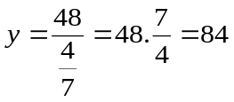 ; 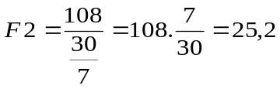
Logo com a variável F2 saindo da base teremos como elemento-pivô o número 30/7, conforme tabela a seguir:

Z | X | y | F1 | F2 | LD | Base
1 | -8/7 | 0 | 5/7 | 0 | 240 | Linha Z
0 | 4/7 | 1 | 1/7 | 0 | 48 | Y
0 | 30/7 | 0 | -3/7 | 1 | 108 | F2

O próximo passo é a transformação do elemento pivô em 1. Para tanto teremos que dividir toda a nova linha-pivô por 30/7.

Z | X | y | F1 | F2 | LD | Base
1 | -8/7 | 0 | 5/7 | 0 | 240 | Linha Z
0 | 4/7 | 1 | 1/7 | 0 | 48 | Y
0 | 1 | 0 | -1/10 | 7/30 | 126/5 | X

- Transformar os demais elementos da coluna-pivô em zero.
Nova linha Z: Multiplicar a linha x por 8/7 e somar o resultado obtido com a linha z
Nova linha Y: Multiplicar a linha x por -4/7 e somar o resultado obtido com a linha y

Z | X | y | F1 | F2 | LD | Base
1 | 0 | 0 | 42/70 | 56/210 | 1344/5 | Linha Z
0 | 0 | 1 | 14/70 | -28/210 | 168/5 | Y
0 | 1 | 0 | -1/10 | 7/30 | 126/5 | X

Esse é o novo tableau. Agora alcançamos a solução ótima uma vez que não temos mais a presença de elementos negativos na linha Z. Portanto a solução do problema de Programação Linear é a seguinte:

Z = 1344/5 (Valor máximo)
X = 126/5 F1=F2 = 0 (pois estão fora da base)
Y = 1344/5

  - Maximizar L = 4x + 3y

Sujeito a:
3x + 2y ≤ 15
2x + y ≤ 8
y ≤ 6
x1 , x2 ≥ 0

Solução:
1º Passo: Transformação da Função Objetivo e das Restrições:
L – 4x – 3y = 0
3x + 2y + F1 = 15
2x + y + F2 = 8
y + F3 = 6

2º Passo: Montagem do 1º Tableau:
Z | X | Y | F1 | F2 | F3 | LD | Base
1 | -4 | -3 | 0 | 0 | 0 | 0 | Linha Z
0 | 3 | 2 | 1 | 0 | 0 | 15 | F1
0 | 2 | 1 | 0 | 1 | 0 | 8 | F2
0 | 0 | 1 | 0 | 0 | 1 | 6 | F3

Neste primeiro tableau temos F1, F2 e F3 na base, assumindo os valores 15, 8 e 6, respectivamente. Como as variáveis x e y estão fora da base os seus valores são 0.

Como na Linha Z temos elementos negativos o tableau ainda não representa a solução ótima.
Portanto, alguma variável tem que entrar na base e, conseqüentemente, outra variável tem que sair.

3º Passo: Critério para definir a variável que entra na base:
Temos que escolher o menor valor da linha Z.
Z | X | Y | F1 | F2 | F3 | LD | Base
1 | -4 | -3 | 0 | 0 | 0 | 0 | Linha Z
0 | 3 | 2 | 1 | 0 | 0 | 15 | F1
0 | 2 | 1 | 0 | 1 | 0 | 8 | F2
0 | 0 | 1 | 0 | 0 | 1 | 6 | F3

A partir do tableau podemos perceber que esse valor é -4. Portanto, a variável X deverá entrar na base. Logo temos que definir entre F1, F2 e F3 quem vai sair da base. A coluna da variável que vai entrar na base é caracterizada por coluna-pivô.

4º Passo: Critério para definir a variável que sai da base:
Z | X | Y | F1 | F2 | F3 | LD | Base
1 | -4 | -3 | 0 | 0 | 0 | 0 | Linha Z
0 | 3 | 2 | 1 | 0 | 0 | 15 | F1
0 | 2 | 1 | 0 | 1 | 0 | 8 | F2
0 | 0 | 1 | 0 | 0 | 1 | 6 | F3

Para definir qual será a variável que vai sair da base (F1, F2 ou F3) temos que calcular o quociente entre o Lado Direito (LD) e os valores que estão em destaque na coluna X, que foi a variável selecionada para entrar na base.

Logo: F1: 15/3 = 5 / F2: 8/2 = 4 / F3: 6/0 = Não existe

Portanto a variável F2 vai sair da base e a sua linha é caracterizada por linha-pivô.
Observação: Nessa divisão não podemos ter número negativo como resultado ou divisão por zero, conforme temos com o cálculo da variável F3.

5º Passo: Definição do elemento pivô:
Temos que verificar qual é o elemento comum que é gerado da linha-pivô e da coluna-pivô.
Z | X | Y | F1 | F2 | F3 | LD | Base
1 | -4 | -3 | 0 | 0 | 0 | 0 | Linha Z
0 | 3 | 2 | 1 | 0 | 0 | 15 | F1
0 | 2 | 1 | 0 | 1 | 0 | 8 | X
0 | 0 | 1 | 0 | 0 | 1 | 6 | F3

Esse elemento é o 2. Logo ele representa o número pivô que será utilizado para transformar os demais elementos da coluna-pivô em zero (0).
Observação: Perceba que agora na base temos a presença da variável X no lugar da variável F2.

6º Passo: Alteração do elemento-pivô.
Vamos dividir toda a linha-pivô por 2, que é o elemento-pivô, transformando o elemento-pivô em 1, conforme destaque no tableau a seguir. Esse procedimento vai ser importante, pois vai facilitar o trabalho de eliminação dos demais elementos da coluna-pivô.
Z | X | Y | F1 | F2 | F3 | LD | Base
1 | -4 | -3 | 0 | 0 | 0 | 0 | Linha Z
0 | 3 | 2 | 1 | 0 | 0 | 15 | F1
0 | 1 | 1/2 | 0 | 1/2 | 0 | 4 | X
0 | 0 | 1 | 0 | 0 | 1 | 6 | F3

7º Passo: Alteração dos elementos da coluna-pivô.
A partir de operações elementares vamos fazer o seguinte procedimento.
- Definição da nova linha Z: Multiplicar a linha x por 4 e somar o resultado obtido com a linha z.
- Definição da nova linha F1: Multiplicar a linha x por -3 e somar o resultado obtido com a linha F1.
- Definição da nova linha X: Mantém a linha X
- Definição da nova linha F3: Como já temos o número zero não precisamos fazer nenhuma operação.

Z | X | Y | F1 | F2 | F3 | LD | Base
1 | 0 | -1 | 0 | 2 | 0 | 16 | Linha Z
0 | 0 | 1/2 | 1 | -3/2 | 0 | 3 | F1
0 | 1 | 1/2 | 0 | 1/2 | 0 | 4 | X
0 | 0 | 1 | 0 | 0 | 1 | 6 | F3

Esse é o novo tableau que poderá ou não representar a solução ótima.
8º Passo: Análise da nova Linha Z
Z | X | Y | F1 | F2 | F3 | LD | Base
1 | 0 | -1 | 0 | 2 | 0 | 16 | Linha Z
0 | 0 | 1/2 | 1 | -3/2 | 0 | 3 | F1
0 | 1 | 1/2 | 0 | 1/2 | 0 | 4 | X
0 | 0 | 1 | 0 | 0 | 1 | 6 | F3

Agora os procedimentos serão repetidos. Na linha Z ainda temos elemento negativo. Logo a variável Y vai entrar na base. Definindo quem vai sair da base teremos:
F1= 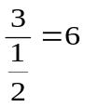 ; F2= 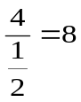 ; F3 = 6/1 = 6
Logo temos duas variáveis que apresentam o mesmo menor valor: F1 = F3 = 6
Escolhendo, por exemplo, a variável F3 para sair da base teremos como elemento-pivô o número 1, conforme tabela a seguir:
Z | X | Y | F1 | F2 | F3 | LD | Base
1 | 0 | -1 | 0 | 2 | 0 | 16 | Linha Z
0 | 0 | 1/2 | 1 | -3/2 | 0 | 3 | F1
0 | 1 | 1/2 | 0 | 1/2 | 0 | 4 | X
0 | 0 | 1 | 0 | 0 | 1 | 6 | Y
Como o elemento pivô já é o número 1 não precisamos fazer nenhuma transformação do mesmo. Observem que se por acaso escolhêssemos a variável F1 para sair da base o elemento-pivô seria ½. Nesse caso teríamos que dividir toda a linha-pivô por ½, o que obviamente geraria um maior trabalho.

Agora conforme a sistemática de cálculo do simplex teremos que transformar os demais elementos que estão na nova coluna-pivô.

- Transformar os demais elementos da coluna-pivô em zero.
Nova linha Z: Multiplicar a linha y por 1 e somar o resultado obtido com a linha z
Nova linha F1: Multiplicar a linha x por -1/2 e somar o resultado obtido com a linha F1.
Nova linha X: Multiplicar a linha x por -1/2 e somar o resultado obtido com a linha X.
Nova linha Y: Mantém a linha Y.

Z | X | Y | F1 | F2 | F3 | LD | Base
1 | 0 | 0 | 0 | 2 | 1 | 22 | Linha Z
0 | 0 | 0 | 1 | -3/2 | -1/2 | 0 | F1
0 | 1 | 0 | 0 | ½ | -1/2 | 1 | X
0 | 0 | 1 | 0 | 0 | 1 | 6 | Y

Esse é o novo tableau. Agora alcançamos a solução ótima uma vez que não temos mais a presença de elementos negativos na linha Z. Portanto a solução do problema de Programação Linear é a seguinte:

Z = 22 (Valor máximo)
X = 1
Y = 6
F1 = 0
F2 = F3 = 0 (Variáveis fora da base).

CAPÍTULO 4

O PROBLEMA DOS TRANSPORTES

EXERCÍCIOS RESOLVIDOS
  - A prefeitura de uma cidade está fazendo obras em três bairros. O material para essas obras é transportado de três depósitos O1, O2 e O3 de onde são retiradas 57, 76 e 93 toneladas de material, respectivamente. As obras são destinadas para os bairros D1, D2 e D3, que necessitam diariamente de 41, 80 e 105 toneladas, respectivamente. Os custos unitários para o transporte desse material estão na tabela a seguir.

Tabela 01 - Custos Unitários dos Transportes (R$/unidade)
 | Destino 01 | Destino 03 | Destino 03
Depósito 01 | 7 | 8 | 4
Depósito 02 | 5 | 6 | 3
Depósito 03 | 6 | 5 | 4

Pede-se para determinar:

- O modelo de transporte que minimiza o custo de transporte.
- O custo do transporte a partir do Método de Aproximação de Vogel.

Solução:
- O primeiro passo é verificar se temos um sistema equilibrado ou não-equilibrado.
Os depósitos podem transportar até 57 + 76 + 93 = 226 toneladas
Os pontos de destino requerem 41 + 80 + 105 = 226 toneladas.
Logo temos um sistema de fato equilibrado.

Uma vez que o objetivo é determinar a quantidade de material que poderá ser transportado de cada depósito para bairro vamos considerar as seguintes variáveis:

 | Destino 01 | Destino 03 | Destino 03
Depósito 01 | X11 | X12 | X13
Depósito 02 | X21 | X22 | X23
Depósito 03 | X31 | X32 | X33

X11: Quantidade que será transportada do Depósito 01 para o Destino 01
X12: Quantidade que será transportada do Depósito 01 para o Destino 02
...
X33: Quantidade que será transportada do Depósito 03 para o Destino 03

Logo a função objetivo será:

Minimizar C = 7x11 + 8x12 + 4x13 + 5x21 + 6x21 + 3x23 + 6x31 + 5x32 + 4x33

A seguir iremos apresentar as restrições em função da disponibilidade de transporte dos depósitos, bem como pela necessidade de recebimentos dos pontos de destino.

 | Destino 01 | Destino 03 | Destino 03 | Capacidade
Depósito 01 | X11 | X12 | X13 | 57
Depósito 02 | X21 | X22 | X23 | 76
Depósito 03 | X31 | X32 | X33 | 93
Necessidade das Demandas | 41 | 80 | 105

Restrições da Capacidade dos Depósitos:
X11 + X12 + X13 ≤ 57
X21 + X22 + X23 ≤ 76
X31 + X32 + X33 ≤ 93

Restrições da Necessidades das Demandas:
X11 + X21 + X31 = 40
X12 + X22 + X32 = 80
X13 + X23 + X33 = 105

Restrições de Não-negatividade:
X11, X12, ..., X32, X33 ≥ 0

- Agora vamos resolver o modelo que acabamos de modelos a partir do Método de Aproximação de Vogel (VAM).

- Cálculo das Penalidades
Subtração dos dois menores custos: Linha e Coluna
 | D1 | D2 | D3 | Capacidade | Penalidade
Depósito 01 | 7 | 8 | 4 | 57 | 3
Depósito 02 | 5 | 6 | 3 | 76 | 2
Depósito 03 | 6 | 5 | 4 | 93 | 1
Demanda | 41 | 80 | 105
Penalidade | 1 | 1 | 1

- Determinação da maior penalidade e do menor custo
 | D1 | D2 | D3 | Capacidade | Penalidade
Depósito 01(O1) | 7 | 8 | 4 | 57 | 3
Depósito 02(O2) | 5 | 6 | 3 | 76 | 2
Depósito 03 (O3) | 6 | 5 | 4 | 93 | 1
Demanda | 41 | 80 | 105
Penalidade | 1 | 1 | 1

Logo a célula O1D3 vai receber a primeira carga.
 | D1 | D2 | D3 | Suprim.
O1 | ---  (7) | ---  (8) | 57  (4) | 57  0
O2 | 5 | 6 | 3 | 76
O3 | 6 | 5 | 4 | 93
Demanda | 41 | 80 | 48  105

Uma vez que alocamos 57 unidades na célula O1D3 o depósito O1 não tem mais carga a transportar. Por isso, os destinos D1 e D2 que são oriundos de O1 são zerados, conforme ilustrado na tabela acima. O destino D3, por sua vez, tinha uma necessidade de 105 unidades e com essa alocação de 57 unidades, necessita agora apenas de 48 unidades para ser totalmente atendido.

Agora o processo começar a se repetir, ou seja, determina-se a nova célula que irá receber a carga, a partir do cálculo das novas penalidades, determinação do seu maior valor associado ao menor custo.

Portanto:
Cálculo da Penalidade
 | D1 | D2 | D3 | Suprim. | Penalidade
O1 | ---  (7) | ---  (8) | 57  (4) | 0 | ---
O2 | 5 | 6 | 3 | 76 | 2
O3 | 6 | 5 | 4 | 93 | 1
Demanda | 41 | 80 | 48
Penalidade | 1 | 1 | 1

- Célula a ser alocada: O2D3
 | D1 | D2 | D3 | Suprim.
O1 | ---  (7) | ---  (8) | 57  (4) | 0
O2 | 5 | 6 | 48  3 | 28  76
O3 | 6 | 5 | ---  4 | 93
Demanda | 41 | 80 | 48

Cálculo da Penalidade

 | D1 | D2 | D3 | Suprim. | Penalidade
O1 | ---  (7) | ---  (8) | 57  (4) | 0 | ---
O2 | 5 | 6 | 48  3 | 28 | 1
O3 | 6 | 5 | ---  4 | 93 | 1
Demanda | 41 | 80 | 48
Penalidade | 1 | 1 | ---

Como a maior penalidade agora é igual a 1, temos 4 opções. Como em todas elas o menor custo associado também é igual (5) a escolha é arbitrário.
Logo por exemplo, escolhendo a célula O2D1 teremos a seguinte configuração:

 | D1 | D2 | D3 | Suprim. | Penalidade
O1 | ---  (7) | ---  (8) | 57  (4) | 0 | ---
O2 | 28  (5) | (6) | 48  3 | 28  0 | 1
O3 | (6) | (5) | ---  (4) | 93 | 1
Demanda | 41  13 | 80 | 48
Penalidade | 1 | 1 | ---

Logo fazendo as alocações que restam teremos o seguinte quadro final:
 | D1 | D2 | D3 | Suprim.
O1 | ---  (7) | ---  (8) | 57  (4) | 0
O2 | 28  (5) | (6) | 48  3 | 28  0
O3 | 13  (6) | 80  (5) | ---  (4) | 93  0
Demanda | 13  0 | 80  0 | 48

 | D1 | D2 | D3
O1 | ---  (7) | ---  (8) | 57  (4)
O2 | 28  (5) | ---  (6) | 48  3
O3 | 13  (6) | 80  (5) | ---  (4)

Valor do Custo: 57 * 4 + 28* 5 + 48* 3 + 13* 6 + 80*5 = R$ 990,00
Custo Mínimo: R$ 990,00

  - A transportadora ÔMEGA irá fazer o transporte dos seus produtos eletrônicos de 3 (três) fábricas para 4 (quatro) Centros de Distribuição. Os custos unitários do transporte são apresentados na tabela a seguir. Sabe-se que as fábricas (1, 2 e 3) têm capacidade de produção de 40, 100 e 60 unidades respectivamente. As necessidades dos Centros de Distribuição (A, B, C e D) são 20, 70, 50, 90 respectivamente. Pede-se para determinar:
- O custo do transporte a partir do “Método de Aproximação de Vogel”.
- O(s) destino(s) que não será(ão) plenamente abastecido(s).

Tabela 01 - Custos Unitários dos Transportes (R$/unidade)
 | CD 01 | CD 02 | CD 03 | CD 04 | Capacidade
Fábrica 01 | 5 | 3 | 10 | 8 | 40
Fábrica 02 | 5 | 2 | 4 | 9 | 100
Fábrica 03 | 8 | 11 | 9 | 10 | 60
Demanda | 20 | 70 | 50 | 90

Solução:
- Capacidade das Fábricas (Pontos de Origem): 40 + 100 + 60 = 200 unidades
Necessidade das Demandas (Pontos de Destino): 20 + 70 + 50 + 90 = 230 unidades

Logo como as 3 fábricas não são suficientes para atender plenamente as necessidades requeridas dos 4 pontos de destino, temos que “criar uma fábrica fictícia” para poder resolver o problema. Essa fábrica F4 irá produzir exatamente a quantidade que está faltando, ou seja, 30 unidades. Logo o novo quadro ficará calculado desta forma:

 | CD 01 | CD 02 | CD 03 | CD 04 | Capacidade
Fábrica 01 | 5 | 3 | 10 | 8 | 40
Fábrica 02 | 5 | 2 | 4 | 9 | 100
Fábrica 03 | 8 | 11 | 9 | 10 | 60
Fábrica 04 | 0 | 0 | 0 | 0 | 30
Demanda | 20 | 70 | 50 | 90

Observação: Perceba que na matriz de custo foram associados os valores 0(zero) para os custos de F4 para D1, D2, D3 e D4, respectivamente, uma vez que de fato essa fábrica não existe.

O procedimento agora será análogo ao exemplo anterior, com o cálculo das penalidades, identificação da maior penalidade, menor custo e definição da célula de alocação.

 | CD 01 | CD 02 | CD 03 | CD 04 | Capacidade | Penalidade
Fábrica 01 | 5 | 3 | 10 | 8 | 40 | 2
Fábrica 02 | 5 | 2 | 4 | 9 | 100 | 2
Fábrica 03 | 8 | 11 | 9 | 10 | 60 | 1
Fábrica 04 | 0 | 0 | 0 | 0 | 30 | 0
Demanda | 20 | 70 | 50 | 90
Penalidade | 5 | 2 | 4 | 8

Célula de Alocação: F4D4
 | CD 01 | CD 02 | CD 03 | CD 04 | Capacidade
Fábrica 01 | 5 | 3 | 10 | 8 | 40
Fábrica 02 | 5 | 2 | 4 | 9 | 100
Fábrica 03 | 8 | 11 | 9 | 10 | 60
Fábrica 04 | ---  0 | ---  0 | ---  0 | 30  0 | 30  0
Demanda | 20 | 70 | 50 | 90  60

Cálculo das Penalidades
 | CD 01 | CD 02 | CD 03 | CD 04 | Capacidade | Penalidade
Fábrica 01 | (5) | (3) | (10) | (8) | 40 | 2
Fábrica 02 | (5) | (2) | (4) | (9) | 100 | 2
Fábrica 03 | (8) | (11) | (9) | (10) | 60 | 1
Fábrica 04 | ---  (0) | ---  (0) | ---  (0) | 30  (0) | 0 | ---
Demanda | 20 | 70 | 50 | 60
Penalidade | 0 | 1 | 5

Célula de Alocação: F2D3
 | CD 01 | CD 02 | CD 03 | CD 04 | Capacidade
Fábrica 01 | (5) | (3) | ---  (10) | (8) | 40
Fábrica 02 | (5) | (2) | 50  (4) | (9) | 100  50
Fábrica 03 | (8) | (11) | ---  (9) | (10) | 60
Fábrica 04 | ---  (0) | ---  (0) | ---  (0) | 30  (0) | 0
Demanda | 20 | 70 | 50  0 | 60

Cálculo das Penalidades
 | CD 01 | CD 02 | CD 03 | CD 04 | Capacidade | Penalidade
Fábrica 01 | (5) | (3) | ---  (10) | (8) | 40 | 2
Fábrica 02 | (5) | (2) | 50  (4) | (9) | 50 | 3
Fábrica 03 | (8) | (11) | ---  (9) | (10) | 60 | 2
Fábrica 04 | ---  (0) | ---  (0) | ---  (0) | 30  (0) | 0 | ---
Demanda | 20 | 70 | 0 | 60
Penalidade | 0 | 1 | --- | 1

Célula F2D2
 | CD 01 | CD 02 | CD 03 | CD 04 | Capacidade
Fábrica 01 | (5) | (3) | ---  (10) | (8) | 40
Fábrica 02 | ---  (5) | 50  (2) | 50  (4) | ----  (9) | 50  0
Fábrica 03 | (8) | (11) | ---  (9) | (10) | 60
Fábrica 04 | ---  (0) | ---  (0) | ---  (0) | 30  (0) | 0
Demanda | 20 | 70  20 | 0 | 60

Cálculo das Penalidades
 | CD 01 | CD 02 | CD 03 | CD 04 | Capacidade | Penalidade
Fábrica 01 | (5) | (3) | ---  (10) | (8) | 40 | 2
Fábrica 02 | ---  (5) | 50  (2) | 50  (4) | ----  (9) | 0 | ---
Fábrica 03 | (8) | (11) | ---  (9) | (10) | 60 | 2
Fábrica 04 | ---  (0) | ---  (0) | ---  (0) | 30  (0) | 0 | ---
Demanda | 20 | 20 | 0 | 60
Penalidade | 3 | 8 | ---
Célula de Alocação: F1D2
 | CD 01 | CD 02 | CD 03 | CD 04 | Capacidade
Fábrica 01 | (5) | 20  (3) | ---  (10) | (8) | 40  20
Fábrica 02 | ---  (5) | 50  (2) | 50  (4) | ----  (9) | 0
Fábrica 03 | (8) | ---  (11) | ---  (9) | (10) | 60
Fábrica 04 | ---  (0) | ---  (0) | ---  (0) | 30  (0) | 0
Demanda | 20 | 20  0 | 0 | 60

Cálculo das Penalidades:
 | CD 01 | CD 02 | CD 03 | CD 04 | Capacidade | Penalidade
Fábrica 01 | (5) | 20  (3) | ---  (10) | (8) | 20 | 3
Fábrica 02 | ---  (5) | 50  (2) | 50  (4) | ----  (9) | 0 | ---
Fábrica 03 | (8) | ---  (11) | ---  (9) | (10) | 60 | 2
Fábrica 04 | ---  (0) | ---  (0) | ---  (0) | 30  (0) | 0 | ---
Demanda | 20 | 0 | 0 | 60
Penalidades | 3 | --- | --- | 2

Célula de Alocação: F1D1
 | CD 01 | CD 02 | CD 03 | CD 04 | Capacidade
Fábrica 01 | 20  (5) | 20  (3) | ---  (10) | (8) | 20  0
Fábrica 02 | ---  (5) | 50  (2) | 50  (4) | ----  (9) | 0
Fábrica 03 | ---  (8) | ---  (11) | ---  (9) | 60  (10) | 60  0
Fábrica 04 | ---  (0) | ---  (0) | ---  (0) | 30  (0) | 0
Demanda | 20  0 | 0 | 0 | 60  0
Quadro Final
 | CD 01 | CD 02 | CD 03 | CD 04
Fábrica 01 | 20  (5) | 20  (3) | ---  (10) | (8)
Fábrica 02 | ---  (5) | 50  (2) | 50  (4) | ----  (9)
Fábrica 03 | ---  (8) | ---  (11) | ---  (9) | 60  (10)
Fábrica 04 | ---  (0) | ---  (0) | ---  (0) | 30  (0)

Logo:
Custo Mínimo de Transporte: 20*5 + 20*3 + 50*2 + 50*4 + 60*10 + 30*0
Custo Mínimo de Transporte: 100 + 60 + 100 + 200 + 600 + 0 =
Custo Mínimo de Transporte: R$ 1.060,00

- Como na tabela final a Fábrica Fictícia está enviando 30 unidades para o destino 04, este é a demanda que não será plenamente abastecida.

REFERÊNCIAS
- ANDRADE, Eduardo Leopoldino de, Introdução À Pesquisa Operacional - 3ª Ed., LTC,
2004.
- CORRAR, Luiz J.; THEÓPHILO, Carlos Renato. Pesquisa operacional para decisão em
contabilidade e administração - 1ª Edição. São Paulo: Atlas, 2004.
- LACHTERMACHER, Gerson. Pesquisa operacional na tomada de decisões - 3ª Ed. Rio de
Janeiro: Campus, 2006.
- MOREIRA, Daniel Augusto. Pesquisa operacional - curso introdutório. São Paulo: Thomson, 2006.

